Josef Rebenda, [rebenda@vutbr.cz](mailto:rebenda@vutbr.cz)

100 minut bez přestávky

Podmínky zápočtu:

-docházka povinná, prezenční listina, tolerance je 1 neomluvená absence

Testy: možnost získat až 20 bodů

5x písemka na max 20 minut, na konci cvičení, po 4 bodech

není možné jít na písemku k jinému cvičícímu - nebude vůbec opravena

náhradní test za nemoc-domluvíme se

opravná písemka - není možnost

týdny: 4,6,8,10,12

-Na zápočet je potřeba 8 bodů

Povolené pomůcky k testu: čistý papír, tužka

(30 minut počítání denně)

-Studenti musí prokázat alespoň 1x za semestr aktivní účast na cvičení, tj. musí počítat na tabuli.

Jeden týden zadáme příklady, následující týden je budou studenti počítat na tabuli. Je tedy vhodné si příklady spočítat předem doma, a k tabuli si přinést poznámky/výpočty.

zdroje: systém StudIS, Apollo

Výuka: Shrnutí nové látky, ukázkový příklad, zadání příkladů, samostatná práce s podporou vyučujícího/počítání na tabuli příkladů zadaných minule (studenti)

Sbírka Matematika 1 Kolářová

Skripta Matematická analýza pro FIT Krupková

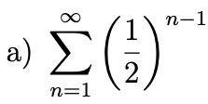



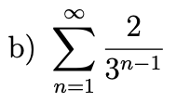



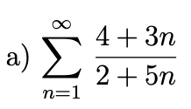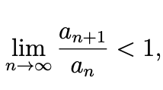

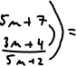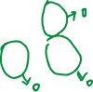

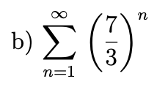

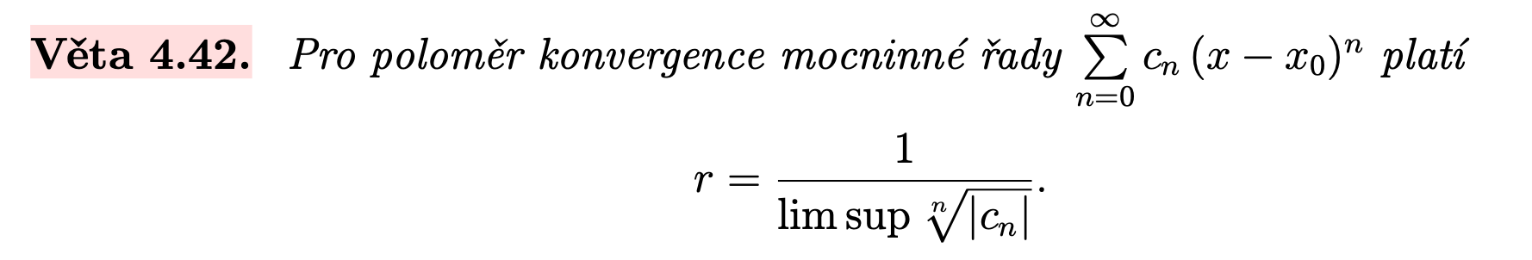





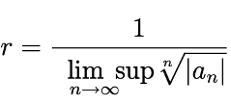



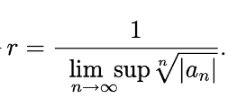

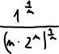

Sbírka Matematika 1 Kolářová, str. 63, Příklad 4.1.3, c) e)

…, str. 63, Příklad 4.1.6, a) c) d)

…, str. 68, Příklad 4.2.6, a) až e) (všechny)

…,str. 70, Příklad 4.3.7

Skripta Matematická analýza pro FIT Krupková, str. 211-212, cvičení 3, 5, 6, 7, 8, 9, 10, 11, 12

…, str. 226, cvičení 1, 2

